06
сентября
2023 года
№92

Газета органов местного самоуправления Моргаушского муниципального округа



Постановление Главы Моргаушского муниципального округа Чувашской Республики
от 05 сентября 2023 года № 01

О назначении публичных слушаний по вопросу внесения изменений в Правила землепользования и застройки Ильинского сельского поселения Моргаушского района Чувашской Республики, утвержденного решением Собрания депутатов Ильинского сельского поселения Моргаушского района Чувашской Республики от 06.06.2014 г. № С-40/2 «Об утверждении Правил землепользования и застройки Ильинского сельского поселения Моргаушского района
Чувашской Республики» с изменениями и дополнениями от 07.09.2018. № С-39/1, от 13.12.2021 г. № С – 17/2, от 29.08.2022 № С-27/1

В соответствии с Градостроительным кодексом Российской Федерации от 29.12.2004 №190-ФЗ, Законом Российской Федерации от 06.10.2003г. №131-ФЗ «Об общих принципах организации местного самоуправления в Российской Федерации», федеральным законом РФ №58-ФЗ от 14.03.2022 (ст7), Уставом администрации Моргаушского муниципального округа Чувашской Республики от 23.11.2022г. №С-5/1, Положением о порядке организации и проведения общественных обсуждений или публичных слушаний по проектам генеральных планов, проектам правил землепользования и застройки, проектам планировки территории, проектам межевания территории, проектам правил благоустройства территорий, проектам, предусматривающим внесение изменений в один из указанных утвержденных документов, проектам решений о предоставлении разрешения на условно разрешенный вид использования земельного участка или объекта капитального строительства, проектам решений о предоставлении разрешения на отклонение от предельных параметров разрешенного строительства, реконструкции объектов капитального строительства на территории Ильинского сельского поселения Моргаушского района Чувашской Республики», утвержденным решением Собрания депутатов от 29.01.2020 №С-65/1, глава Моргаушского муниципального округа Чувашской Республики п о с т а н о в л я е т :

1. Назначить публичные слушания по вопросу внесения изменений в Правила землепользования и застройки Ильинского сельского поселения Моргаушского района Чувашской Республики, утвержденного решением Собрания депутатов Ильинского сельского поселения Моргаушского района Чувашской Республики от 06.06.2014 г. № С-40/2 «Об утверждении Правил землепользования и застройки Ильинского сельского поселения Моргаушского района Чувашской Республики» с изменениями и дополнениями от 07.09.2018. № С-39/1, от 13.12.2021 г. № С – 17/2, от 29.08.2022 № С-27/1 на 19 сентября 2023 года в 14 часов 00 минут в здании СДК д. Тренькино по адресу: Чувашская Республика, Моргаушский район, деревня Тренькино, улица Новая, дом 5.

2. Начальнику территориального отдела «Ильинский» Управления по благоустройству и развитию территорий Моргаушского муниципального округа:

1) организовать и провести публичные слушания по вопросу внесения изменений в решение собрания депутатов Ильинского сельского поселения Моргаушского района Чувашской Республики от 29.08.2022 г № С – 27/1 «О внесении изменений в Правила землепользования и застройки Ильинского сельского поселения Моргаушского района Чувашской Республики;

2) обеспечить в установленном законом порядке информирование населения и общественности о проведении публичных слушаний;

3) проект решения собрания депутатов Моргаушского муниципального округа «О внесении изменений в решение собрания депутатов Ильинского сельского поселения Моргаушского района Республики от 29.08.2022 г. № С – 27/1 «О внесении изменений в Правила землепользования и застройки Ильинского сельского поселения Моргаушского района Чувашской Республики», разместить на официальном сайте администрации Моргаушского муниципального округа Чувашской Республики;

4) оформить протокол публичных слушаний, подготовить заключение по результатам публичных слушаний.

3) обеспечить опубликование заключения по результатам публичных слушаний в периодическом печатном издании «Вестник Моргаушского муниципального округа Чувашской Республики» и на официальном сайте Моргаушского муниципального округа Чувашской Республики.

5. Настоящее постановление подлежит официальному опубликованию в периодическом печатном издании «Вестник Моргаушского муниципального округа Чувашской Республики» и на официальном сайте Моргаушского муниципального округа Чувашской Республики..

6. Контроль за исполнением настоящего постановления возложить на и.о. первого заместителя главы администрации Моргаушского муниципального округа - начальника Управления по благоустройству и развитию территорий А.В.Мясникова.

Глава Моргаушского муниципального округа Чувашской Республики А.Н. Матросов

ПРОЕКТ

Решение Собрниядепутатов Моргаушского муниципального округа Чувашской Республики

О внесении изменений в Правила землепользования и застройки Ильинского сельского поселения Моргаушского района Чувашской Республики, утвержденного решением Собрания депутатов Ильинского сельского поселения Моргаушского района Чувашской Республики от 06.06.2014 г. № С-40/2 «Об утверждении Правил землепользования и застройки Ильинского сельского поселения Моргаушского района Чувашской Республики» с изменениями и дополнениями от 07.09.2018. № С-39/1, от 13.12.2021 г. № С – 17/2, от 29.08.2022 № С-27/1

В соответствии с Федеральным законом от 06.10.2003 г. № 131-ФЗ «Об общих принципах организации местного самоуправления в Российской Федерации», Градостроительным кодексом Российской Федерации, Земельным Кодексом Российской Федерации, Законом Чувашской Республики «О регулировании градостроительной деятельности в Чувашской Республике», Положением о порядке организации и проведения общественных обсуждений или публичных слушаний по проектам генеральных планов, проектам правил землепользования и застройки, проектам планировки территории, проектам межевания территории, проектам правил благоустройства территорий, проектам, предусматривающим внесение изменений в один из указанных утвержденных документов, проектам решений о предоставлении разрешения на условно разрешенный вид использования земельного участка или объекта капитального строительства, проектам решений о предоставлении разрешения на отклонение от предельных параметров разрешенного строительства, реконструкции объектов капитального строительства на территории Ильинского сельского поселения Моргаушского района Чувашской Республики от 29.01.2020г, протоколом публичных слушаний от __________ 2023г. и заключением о результатах публичных слушаний по вопросу внесения изменений в Правила землепользования и застройки Ильинского сельского поселения Моргаушского района Чувашской Республики Собрание депутатов Моргаушского муниципального округа Чувашской Республики РЕШИЛО:

1. Внести в Правила землепользования и застройки Ильинского сельского поселения Моргаушского района Чувашской Республики, утвержденного решением Собрания депутатов Ильинского сельского поселения Моргаушского района Чувашской Республики от 06.06.2014 г. № С-40/2 «Об утверждении Правил землепользования и застройки Ильинского сельского поселения Моргаушского района Чувашской Республики» с изменениями и дополнениями от 07.09.2018. № С-39/1, от 13.12.2021 г. № С – 17/2, от 29.08.2022 № С-27/следующие изменения:
1.1. Абзац 7 пункта 1 решения собрания депутатов Ильинского сельского поселения Моргаушского района Чувашской Республики от 29.08.2022 г. № С – 27/1 «О внесении изменений в Правила землепользования и застройки Ильинского сельского поселения Моргаушского района Чувашской Республики» признать утратившим силу.

1.2. Приложение «Графические изображения к Проекту решения Собрания депутатов Ильинского сельского поселения Моргаушского района Чувашской Республики «О внесении изменений в Правила землепользования и застройки Ильинского сельского поселения Моргаушского района Чувашской Республики»
(Земельные участки с кадастровыми номерами 21:17:021001:720; 21:17:021001:721; 21:17:021001:1309; 21:17:021001:1308; 21:17:021001:1307; 21:17:021001:1288; 21:17:021001:1287; 21:17:021001:1286; 21:17:021001:1279; 21:17:021001:1278; 21:17:021001:1277; 21:17:021001:1276; 21:17:021001:1273; 21:17:021001:1274; 21:17:021001:1275; 21:17:021001:1270; 21:17:021001:1271; 21:17:021001:1282; 21:17:021001:1283; 21:17:021001:1284; 21:17:021001:1312; 21:17:021001:1313; 21:17:021001:1314; 21:17:021001:1290; 21:17:021001:1291; 21:17:021001:1289; 21:17:021001:1311; 21:17:021001:1306; 21:17:021001:1281; 21:17:021001:1285; 21:17:021001:1269; 21:17:021001:1280; 21:17:021001:1272, включаемые в границы территориальной зоны садоводческих или огороднических некоммерческих товариществ (СХ-3) и исключаемые из зоны сельскохозяйственного использования СХ-1 (Сельскохозяйственные угодья в составе земель сельскохозяйственного назначения»

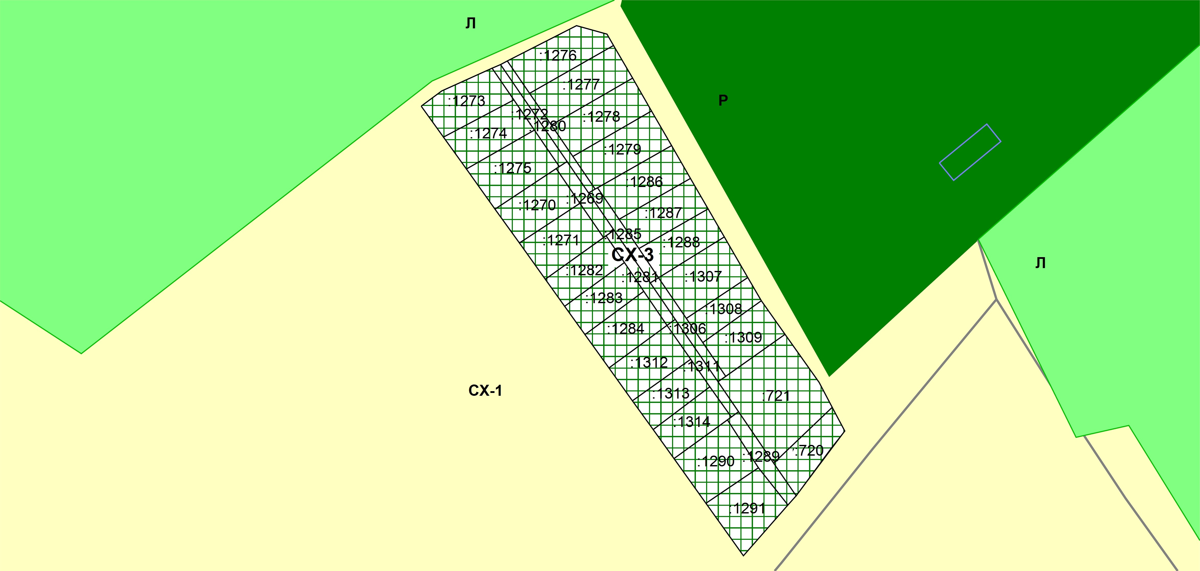

признать утратившим силу.

1.3. На земельных участках с кадастровыми номерами 21:17:021001:720; 21:17:021001:721; 21:17:021001:1309; 21:17:021001:1308; 21:17:021001:1307; 21:17:021001:1288; 21:17:021001:1287; 21:17:021001:1286; 21:17:021001:1279; 21:17:021001:1278; 21:17:021001:1277; 21:17:021001:1276; 21:17:021001:1273; 21:17:021001:1274; 21:17:021001:1275; 21:17:021001:1270; 21:17:021001:1271; 21:17:021001:1282; 21:17:021001:1283; 21:17:021001:1284; 21:17:021001:1312; 21:17:021001:1313; 21:17:021001:1314; 21:17:021001:1290; 21:17:021001:1291; 21:17:021001:1289; 21:17:021001:1311; 21:17:021001:1306; 21:17:021001:1281; 21:17:021001:1285; 21:17:021001:1269; 21:17:021001:1280; 21:17:021001:1272 определить территориальную зону СХ-1 «Сельскохозяйственные угодья в составе земель сельскохозяйственного назначения».
2. Настоящее решение вступает в силу после его официального опубликования.

Постановление администрации Моргаушского муниципального округа Чувашской Республики
от 01 сентября 2023 года № 1675

Об установлении срока рассрочки оплаты движимого и недвижимого имущества, приобретаемого субъектами малого и среднего предпринимательства при реализации преимущественного приза на приобретение арендуемого имущества

В соответствии с Федеральным законом от 06.10.2003 № 131-ФЗ «Об общих принципах организации местного самоуправления в Российской Федерации», Федеральным законом от 22.07.2008 № 159-ФЗ «Об особенностях отчуждения движимого и недвижимого имущества, находящегося в государственной или в муниципальной собственности и арендуемого малого и среднего предпринимательства, и о внесении изменений в отдельные законодательные акты Российской Федерации», администрация Моргаушского муниципального округа Чувашской Республики (далее - Моргаушского муниципального округа) постановляет:
- Установить:
  - Срок рассрочки оплаты недвижимого имущества, находящегося в муниципальной собственности Моргаушского муниципального округа и приобретаемого субъектами малощн среднего предпринимательства при реализации преимущественного права на приобретение арендуемого имущества 5 лет.
  - Срок рассрочки оплаты движимого имущества, находящегося в муниципальной собственно^;.:;: Моргаушского муниципального округа и приобретаемого субъектами малого п среднего предпринимательства при реализации преимущественного права на при: сретение арендуемого имущества 3 года.
- Настоящее постановление вступает в силу после его официального опубликования.
- Контроль за выполнением настоящего постановления возложить на заместителя
главы администрации района - начальника финансового отдела Ананьеву Р.И.

Глава Моргаушского муниципального округа Чувашской Республики А.Н. Матросов

Учредитель: Собрание депутатов Моргаушского муниципального округа  (Газета учреждена решением  Собрания депутатов №С-8/3 от 19.12.2022 г.)  Издается с 01 января 2023 года | Главный редактор –  А.В. Краснов (62-3-33)  Зам. главного редактора –  Л.Ю. Тарасова (62-3-64) | Тираж издания  Бесплатно  Подписано в печать  05.09.2023 | Адрес редакции:  ул. Мира, д. 6, с. Моргауши, Моргаушский район,  Чувашская Республика, 429530  Факс: 8(83541) 62-1-64  Эл. почта: morgau@cap.ru

